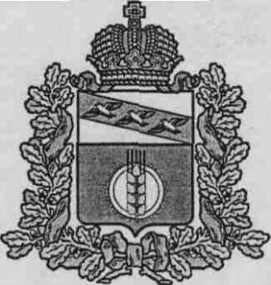
АДМИНИСТРАЦИЯ
ДИЧНЯНСКОГО СЕЛЬСОВЕТА
КУРЧАТОВСКОГО РАЙОНА КУРСКОЙ ОБЛАСТИ
П О С Т А Н О В Л Е Н И Е

от 21 июля 2017 г № 142
«Об отмене постановления № 245 от 26.09.2016 года»

В связи с представлением Курчатовской межрайонной прокуратурой об устранении нарушений земельного законодательства,
Администрация Дичнянского сельсовета Курчатовского района Курской области

ПОСТАНОВЛЯЕТ:
1. Отменить постановление № 245 от 26 сентября 2016 года «О предостав- лении земельного участка в постоянное (бессрочное пользование) земельный участок из земель населенных пунктов с кадастровым номером 46:12:020503:16, расположенный по адресу: Курская область, Курчатовский район, Дичнянский сельсовет, село Дичня, разрешенное использование: для использования в целях эксплуатации здания, площадью 1/3 общей долевой собственности 3386 кв. м.
2. Настоящее постановление подлежит официальному обнародованию и размещению на официальном Интернет-сайте муниципального образования «Дичнянский сельсовет».
3. Постановление вступает в силу с момента его подписания.

Глава Дичнянского сельсовета Курчатовского района В. Н. Тарасов

